INDICAÇÃO Nº 8160/2017

Sugere ao Poder Executivo Municipal a roçagem e limpeza em área pública, localizada na Avenida Bandeirantes s/n defronte ao SESI, no bairro São Joaquim, nesta.

Excelentíssimo Senhor Prefeito Municipal,

Nos termos do Art. 108 do Regimento Interno desta Casa de Leis, dirijo-me a Vossa Excelência para sugerir que, por intermédio do Setor competente a roçagem e limpeza em área pública, localizada na Avenida Bandeirantes s/n defronte ao SESI, no bairro São Joaquim, nesta.

**Justificativa:**

Conforme reivindicação da população, este vereador solicita a roçagem e limpeza de área pública localizado no endereço supracitado, uma vez que o local encontra-se com mato alto, fato que está impedindo o trafego de pedestre pelas calçadas

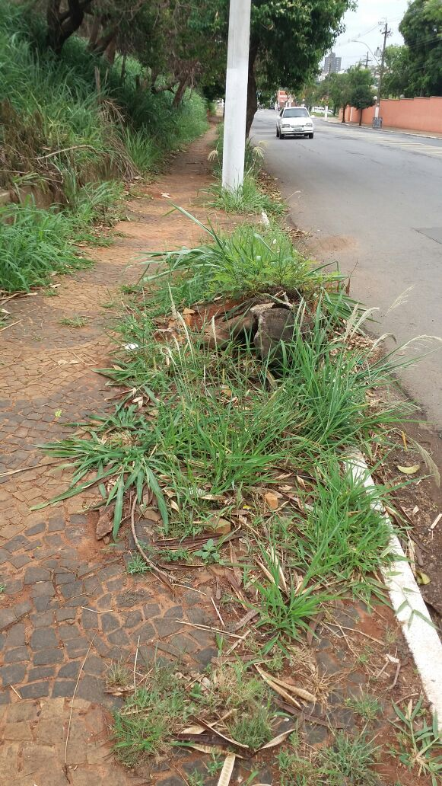 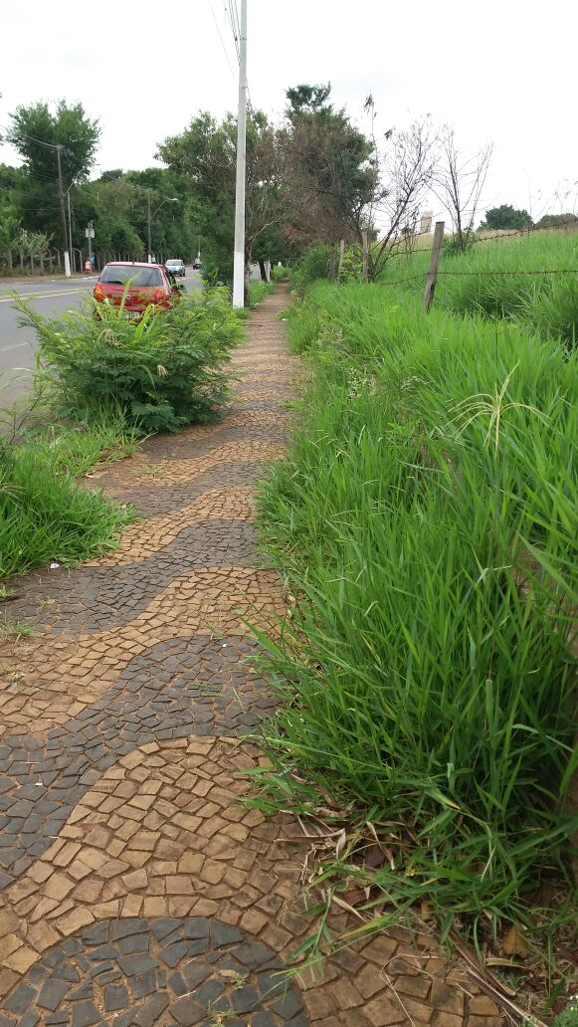

Plenário “Dr. Tancredo Neves”, em 26 de outubro de 2.017.

**ISAC GARCIA SORRILO**

**“Isac Sorrillo”**

-vereador-